Tillsynsbegäran – information om höga naturvärden och fridlysta arter i avverkningsanmälan A 12276-2023 i Sala kommun

Detta dokument behandlar höga naturvärden i avverkningsanmälan A 12276-2023 i Sala kommun. Denna avverkningsanmälan inkom 2023-03-10 00:00:00 och omfattar 28,6 ha.

Vi begär härmed att Skogsstyrelsen fattar beslut enligt miljöbalken som säkerställer att skogens höga naturvärden bevaras samt säkerställer att EU-lagstiftning efterlevs och att artskyddsbrott förhindras. Vi önskar även ta del av de ställningstaganden och beslut som myndigheterna meddelar till följd av aktuell avverkningsanmälan och föreningens inlaga (se 34 § förvaltningslagen).

Nedan beskrivs fynd av naturvårdsarter och fridlysta arter som gjorts i det avverkningsanmälda området. I BILAGA 1 finns artfakta om fridlysta och rödlistade arter.

# Naturvårdsarter

I avverkningsanmälan har följande 33 naturvårdsarter hittats: knärot (VU, §8), laxporing (VU), rynkskinn (VU), smal skuggbagge (VU), tallbarksvartbagge (VU), ulltickeporing (VU), vågticka (VU), gransotdyna (NT), granvivel (NT), gränsticka (NT), mindre hackspett (NT, §4), motaggsvamp (NT), spillkråka (NT, §4), svartvit taggsvamp (NT), såpfingersvamp (NT), tallticka (NT), talltita (NT, §4), ullticka (NT), vedtrappmossa (NT), björksplintborre (S), brandticka (S), bronshjon (S), ljus vedstrit (S), mindre märgborre (S), platt fjädermossa (S), skarp dropptaggsvamp (S), thomsons trägnagare (S), Thymalus limbatus (S), vanlig flatbagge (S), vedticka (S), vågbandad barkbock (S), tjäder (§4) och mindre vattensalamander (§6). Av dessa är 19 rödlistade. För rödlistade arter har rödlistekategorin angivits inom parentes. Arter som är signalarter enligt Skogsstyrelsen har markerats med (S). För fridlysta arter anges även paragrafen i Artskyddsförordningen som arten är fridlyst enligt.

De påträffade naturvårdsarterna är ett tydligt kvitto på att detta rör sig om en skog med höga naturvärden. I Figur 1 visas en karta över det avverkningsanmälda området, där samtliga fyndplatser för naturvårdsarter som finns registrerade på Artportalen har markerats.

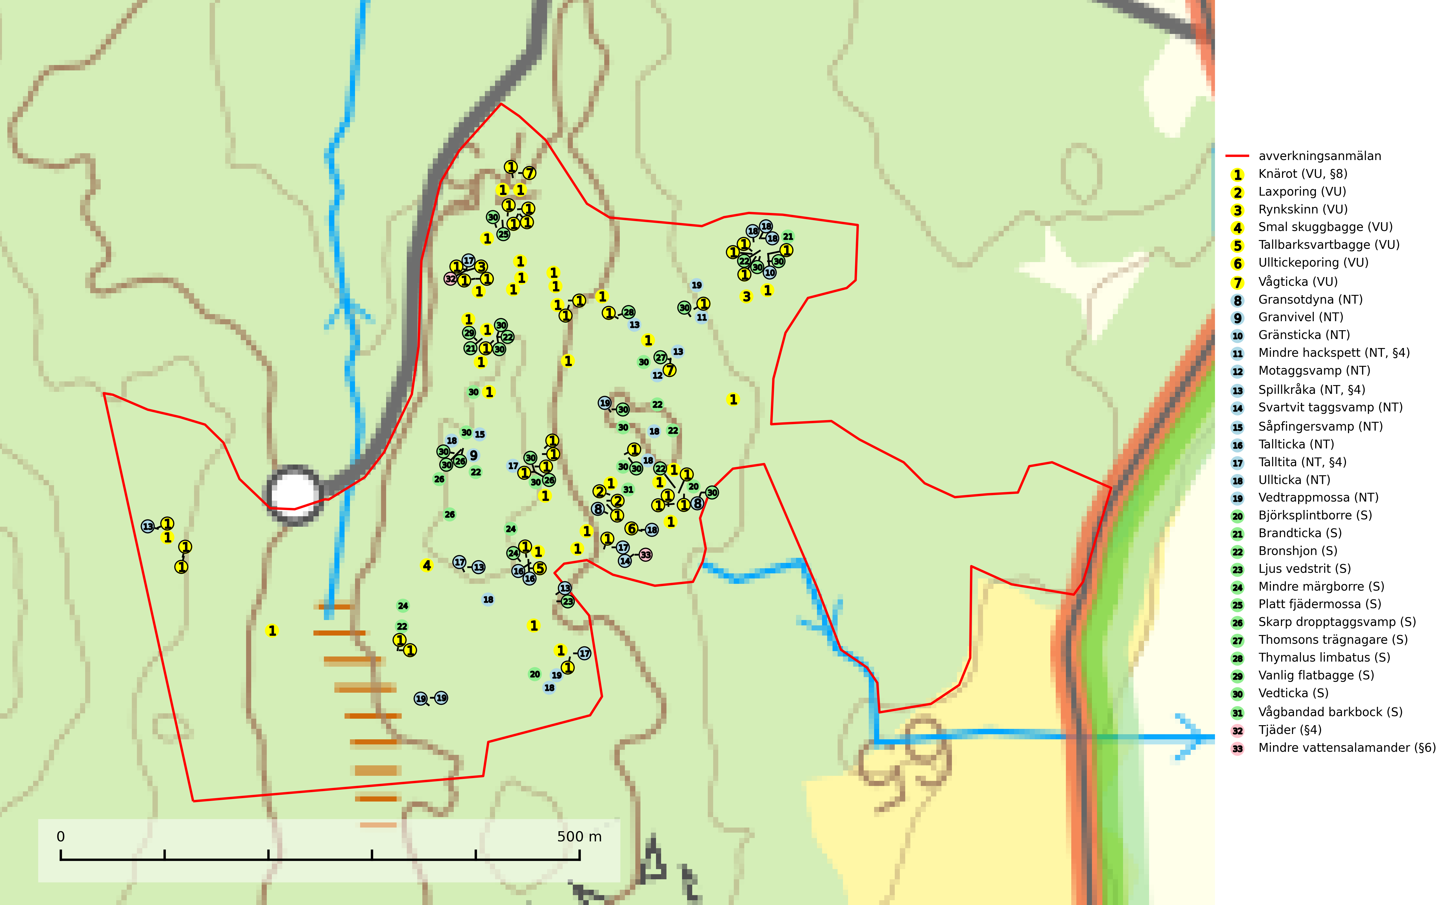

Figur 1. Fyndplatser för naturvårdsarter i det avverkningsanmälda området (röd linje). Markörer utan svart kant är placerade på fyndplatsen. Markörer med svart kant är placerade vid sidan av fyndplatsen och har ett svart streck som visar fyndplatsens exakta position. Kartans mittpunktskoordinat är N 6635077, E 572483 i SWEREF 99 TM.

**Gransotdyna (NT)** är en nedbrytare på grova, murkna, ofta barklösa stubbar och liggande stammar av gran, sällan även av bok. Den kräver tillgång till lågor och stubbar i frisk till fuktig miljö och är helt bunden till skogsbestånd med hög bonitet. Gransotdyna hotas av det intensiva utnyttjandet av granskogar med hög bonitet. Arten förekommer främst i de sydliga delarna av landet där bristen på äldre skog är mest påtaglig. Alla lokaler för arten måste undantas från rationellt skogsbruk och tillgången på död ved av grova dimensioner måste säkerställas. Fler områden med äldre granskog måste skyddas i södra Sverige (SLU Artdatabanken, 2024).

**Gränsticka (NT)** är en mycket bra signalart inom hela sitt utbredningsområde. Den är huvudsakligen knuten till restbestånd av barrnaturskog och förekommer med ett tydligt optimum i orörda eller måttligt påverkade gamla granskogar där det föreligger långvarig kontinuitet av grov död ved. Lokaler som hyser arten, speciellt i mellersta och södra Sverige, bör undantas från skogsbruk (SLU Artdatabanken, 2024; Nitare & Skogsstyrelsen, 2019).

**Laxporing (VU)** är knuten till naturskog med stor mängd död ved och kontinuitet på grova lågor. För att klara arten på sikt behövs att ytterligare områden med gammal skog undantas från skogsbruk (SLU Artdatabanken, 2024; Nitare & Skogsstyrelsen, 2019).

**Mindre märgborre** är en signalart för tallskog med höga naturvärden och betraktas tillsammans med skarptandad barkborre (NT) som nyckelarter för ett antal sällsynta åtgärdsprogramsarter som är beroende av deras gångsystem. Bland dessa kan nämnas avlång barkborre (VU), *Corticeus longulus* (VU), tallbarksvartbagge (VU), tallgångbagge (VU) och cholodkovskys bastborre (NT). Den mindre märgborrens måsvingeliknande gnaggångar är lätta att känna igen och hittas ofta på grova tallgrenar på marken. Rika förekomster av främst mindre märgborre men även skarptandad barkborre (NT) är en signal för artrikedom och inventeringar har visat att det är i skogar med en naturlig självgallring som det skapas förutsättningar för dessa arter samt de efterföljande åtgärdsprogramsarterna. Tallskogar med stark förekomst av mindre märgborre och skarptandad barkborre bör avsättas som reservat. Generellt bör hänsyn tas vid slutavverkning av talldominerad skog så att avverkningsrester som gren- och toppdelar lämnas (Pettersson, 2014; Hedgren, 2012; Gunnarsson m fl., 1999).

**Motaggsvamp (NT)** bildar mykorrhiza med tall i tallskog och hittas huvudsakligen i äldre, glesare skogsbestånd och hällmarksimpediment. Arten hotas främst av skogsavverkning och tycks försvinna efter slutavverkning, markberedning och plantering (SLU Artdatabanken, 2024).

**Rynkskinn (VU)**, rödlistad som sårbar, är en vednedbrytare som växer på grova granlågor och ingår i en karaktäristisk association av vedsvampar knutna till urskogsartade barrskogar. Den har klassificerats som en “urskogsindikator” och är placerad i toppen av Skogsstyrelsens värdepyramid för bedömning av skog med höga naturvärden. Allt tyder på att rynkskinn är mycket känslig för skogliga ingrepp (Nitare & Skogsstyrelsen, 2019; SLU Artdatabanken, 2024).

**Smal skuggbagge (VU)** omfattas av EU:s art- och habitatdirektiv där dess bevarandestatus är dålig med negativ trend. Larvutvecklingen sker under bark på nyligen döda träd, främst stående döda tallar som varit döda 3–6 år och angripna av blånadssvampen *Ophiostoma pini*. Arten är nästan uteslutande funnen i gamla skogsbestånd med höga naturvärden, och har förmodligen mycket svårt att klara modernt skogsbruk. Förvaltningsarbetet bör fokusera på återställandet av tillräcklig mängd död ved av tillräckligt hög kvalitet, särskilt viktigt är det med permanent och kontinuerlig tillgång på döda stående träd av tall med stor diameter och kvarsittande bark. Dessa villkor kan troligen endast uppnås under strikt skydd. Arten är rödlistad som sårbar (VU) på den europeiska rödlistan och omfattas av ett åtgärdsprogram för hotade arter (ÅGP) (SLU Artdatabanken, 2024; Zinko & Vernerback 2018; Pettersson, 2014; Gutowski m.fl. 2014; IUCN, 2010).

**Svartvit taggsvamp (NT)** bildar mykorrhiza med tall, troligen även med gran. Den växer huvudsakligen i äldre, naturligt uppkommen skog på torr eller frisk mark och förekommer såväl på tallhedar som i mossig barrblandskog. Flera olika former har påträffats vid DNA-undersökningar av europeiskt material och det är oklart hur många former som finns i värd land. Kalavverkning av äldre skog är ett reellt hot, liksom maskinell markberedning och minskad andel självföryngring. Lokaler som fortfarande håller svampen behöver säkerställas (SLU Artdatabanken, 2024; Nitare & Skogsstyrelsen, 2019).

**Såpfingersvamp (NT)** är en sällsynt ”toppart” som bildar mykorrhiza med gran i kalkbarrskog, sällsynt även med ek, hassel och bok i kalkrik ädellövskog. Status i landet något oklar men eftersökt och uppenbarligen mycket ovanlig och med liten förekomstarea. All form av skogsavverkning i eller i närheten av växtplatsen som kan påverka lokalens mikroklimat utgör ett hot. Växtplatserna bör skyddas och arten bör eftersökas på nya lokaler i såväl kalkgranskogar som rika ädellövskogar i södra Sverige. Såpfingersvamp är placerad högst upp i Skogsstyrelsens värdepyramid för bedömning av skog med höga naturvärden (SLU Artdatabanken, 2024; Nitare & Skogsstyrelsen, 2019).

**Tallbarksvartbagge (VU)** är en skalbagge vars larvutveckling sker i gångsystemen av olika barkborrar på barrträd. De nutida fynden är främst gjorda på tall hos den mindre märgborren, skarptandad och tolvtandad barkborre. Arten är främst knuten till värdefulla, gamla naturskogar av tall. På grund av att de få lokaler, som arten fortfarande finns på, är areellt begränsade och delvis har dåligt skydd föreligger en stor risk att successionen av nyligen döda tallar bryts och arten försvinner från regionen, vilket förmodligen redan skett över en stor del av artens forna utbredningsområde. Det är viktigt att skydda de få återstående lokalerna för arten och se till att det finns en kontinuitet av döda tallar inom dessa områden. Tallbarksvartbagge ingår i ett åtgärdsprogram för hotade arter (ÅGP) (SLU Artdatabanken, 2024; Pettersson, 2014).

**Tallticka (NT)** uppträder först på tallar som är 100–150 år gamla men är vanligast på träd som är runt 150–200 år eller äldre. I skogslandskapet är den främst knuten till tallnaturskogar och restbiotoper med biologiskt gamla träd och signalerar vanligtvis skyddsvärda tallbestånd med höga naturvärden (SLU Artdatabanken, 2023; Nitare & Skogsstyrelsen, 2019).

**Ullticka (NT)** är knuten till restbestånd av barrnaturskog och förekommer med ett tydligt optimum i orörda eller måttligt påverkade gamla granskogar där det föreligger viss kontinuitet av grov död ved. Ullticka är en bra signalart inom hela sitt utbredningsområde och i södra Sverige är den sällsynt och en god signalart för skyddsvärda granskogsmiljöer. Den hotas av avverkning och fragmentering av naturskog och äldre granskog med lång trädkontinuitet. På ullticka kan ibland ulltickeporing (VU) påträffas - det är en sällsynt ticka som nyligen delats upp i tre olika arter: *Skeletocutis brevispora* (ulltickeporing)*, Skeletocutis delicata och Skeletocutis exilis*. De två sistnämnda arterna står för närvarande (2020) som ej bedömda i rödlistan (SLU Artdatabanken, 2024; Nitare & Skogsstyrelsen, 2019; Miettinen & Niemelä, 2018).

**Ulltickeporing *Skeletocutis brevispora* (VU)**, rödlistad som sårbar, växer på ullticka (NT) i naturskogsartade granskogar. Avverkning av naturskogslika miljöer och av grova granar där ulltickeporing förekommer är ett direkt hot mot artens fortlevnad. Alla skogliga åtgärder som innebär att lågor och döda eller skadade träd tas bort missgynnar arten. På sikt är minskad tillgång till lämpligt substrat och krympande areal av naturskog ett hot, framförallt råder brist på grov ved som lågor i sena nedbrytningsstadier. Ytterligare fragmentering av skogslandskapet minskar artens möjligheter till spridning. Gamla granskogar som hyser arten undantas helt från skogsbruk (SLU Artdatabanken, 2024).

**Vedtrappmossa (NT)** växer på död ved, främst i gammal granskog. Den förekommer knappast alls i fjällnära barrskogar utan finns i skogslandskapet nedom fjällen och framför allt i landets södra delar är den en mycket bra signalart för barrnaturskog med höga naturvärden. Skogsavverkning och brist på grov död ved i skogen är de allvarligaste hoten och den överlever inte kalhyggesbruk. Lokaler med sluten granskog, tillräckligt stora för att säkerställa ett kontinuerligt tillskott på grova lågor, bör undantas från storskaligt skogsbruk (SLU Artdatabanken, 2024).

**Vågticka (VU)** är knuten till kontinuitetsgranskogar med mycket död ved. Tidigare ansågs den som ytterst sällsynt men har nu blivit påträffad så många gånger att hotbilden eventuellt förändrats. Fortfarande är dock arten att anse som sårbar eftersom den fordrar rik tillgång till främst granlågor, ett substrat som minskat kraftigt i våra skogar. Vågtickans status bör ytterligare utredas. I väntan på detta måste fler av artens kända växtplatser säkerställas (SLU Artdatabanken, 2024).

# Fridlysta arter

Följande fridlysta arter har sina livsmiljöer och växtplatser i den avverkningsanmälda skogen: knärot (VU, §8), mindre hackspett (NT, §4), spillkråka (NT, §4), talltita (NT, §4), tjäder (§4) och mindre vattensalamander (§6).

Observera att medlemsländerna är skyldiga att agera i enlighet med EU:s fågeldirektiv där det uttryckligen står att direktivet gäller för fåglar samt för deras ägg, bon och **livsmiljöer** (artikel 1). Vidare att de åtgärder som vidtas inte får leda till en försämring av den nuvarande situationen beträffande bevarandet av de fågelarter som avses i artikel 1 (artikel 13). Fågeldirektivet är styrande för tillsynsansvariga myndigheters ärendehantering, ställningstaganden och beslutsfattande.

**Knärot (VU, §8)** är rödlistad som sårbar och fridlyst enligt 8§ artskyddsförordningen. En nyligen genomförd analys av 79 floraväktarlokaler indikerar att det behövs någonstans mellan 100 och 150 meters skyddszon för att en knärotspopulation inte ska dö ut på lång sikt (Sebestyén & Sundberg, 2025). Detta ligger väl i linje med tidigare genomförda studier som visar att det krävs väl tilltagna buffertzoner för att knäroten inte ska ta skada av skogsbruksåtgärder i intilliggande skog (Johnson, 2014; Koelmeijer m.fl., 2022; Skogsstyrelsen, 2022). Arten är även känslig för gallring vilket framgår av Skogsstyrelsens egen vägledning för hänsyn till knärot (Skogsstyrelsen, 2022). För rika förekomster av knärot är reservatsbildning eller biotopskydd lämpliga åtgärder för att skydda den. På knärot kan den sällsynta rostsvampen *Pucciniastrum goodyerae* påträffas. *Pucciniastrum goodyerae* är klassad som NE (ej bedömd) i rödlistan (SLU Artdatabanken, 2024).

I det avverkningsanmälda området finns 66 fyndplatser för knärot registrerade på Artportalen. Figur 2 visar gränserna för buffertzoner på 50 m, som behöver lämnas kring fyndplatserna för att knärotslokalerna inte ska försvinna vid en avverkning. Av det avverkningsanmälda området överlappar 14.24 ha med buffertzonerna och får av detta skäl inte avverkas.

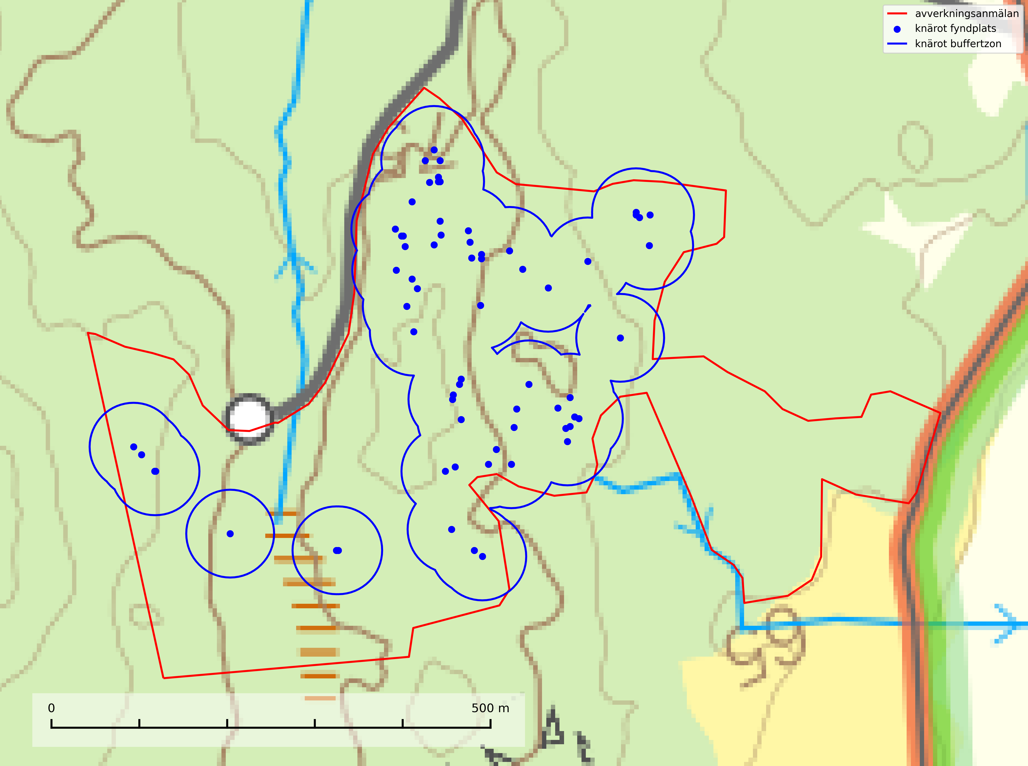

Figur 2. Fyndplatser och buffertzoner för knärot i det avverkningsanmälda området. Endast fyndplatser vars buffertzoner överlappar med det avverkningsanmälda området har tagits med i visualiseringen. Kartans mittpunktskoordinat är N 6635077, E 572483 i SWEREF 99 TM.

**Mindre hackspett (NT, §4)** är rödlistad som nära hotad, fridlyst och prioriterad art i Skogsvårdslagen. Minskningstakten har uppgått till 25 (10–40) % under de senaste 15 åren och bedöms vara nära gränsvärdet för Sårbar (VU). (A2bc). Arten har stora revir och höga krav när det gäller förekomst av lövskog på landskapsnivå. För att häcka framgångsrikt behöver ett par cirka 40 ha äldre lövdominerad skog inom ett område på upp till 200 ha. Under vintern kan födosök även ske i äldre grandominerad skog (SLU Artdatabanken, 2021 & Skogsstyrelsen, 2016).

**Spillkråka (NT, §4)** är rödlistad som nära hotad och ingår i bilaga 1 i EU:s fågeldirektiv. Den minskar i population på grund av minskad tillgång på lämpliga bo- och födoträd och minskad födotillgång. Spillkråkans minskningstakt har uppgått till 19 (24–10) % under de senaste 15 åren. Minskningstakten för den svenska populationen bedöms vara nära gränsvärdet för Sårbar (VU) (A2bc). Skogsbruk med korta omloppstider och täta, homogena ungskogar utgör det största hotet, (SLU Artdatabanken, 2023).

**Talltita (NT, §4)**, rödlistad som nära hotad och prioriterad art i Skogsvårdslagen har häckningsrevir i anmälan. Arten har minskat kraftigt de senaste 30 åren och minskningstakten innevarande 10-årsperiod beräknas till 20 (10–30) %. Talltitan är synnerligen trogen sitt cirka 15 hektar stora revir och är beroende av flerskiktade olikåldriga skogar för att kunna föda upp sina ungar. Talltitan försvinner om dess livsmiljö kalavverkas (Eggers & Low (2014); Ekman (1979); Griesser et al (2007); Klein (2020); Siffczyk et al (2003); SLU Artdatabanken (2021).

**Tjäder (§4)** är en utpräglad skogsfågel knuten till större sammanhängande barrskogsområden. Tupparna och hönorna utnyttjar till viss del olika miljöer, och habitatvalet varierar dessutom mellan olika delar av året. För att det ska finnas livskraftiga tjäderbestånd krävs funktionella skogslandskap med en blandning av uppvuxen, gles och luckig skog, täta sumpskogar, myrar och andra små våtmarker. Arten försvinner när skogen fragmenteras och den sammanlagda arealen hyggen och andra öppna områden blir för stor. Ett småskaligt och försiktigt virkesuttag genom hyggesfria metoder kan i vissa fall vara möjligt i området inom 200 m från lekcentrum. Längre ut från lekcentrum, inom 200–500 m bör den avverkade ytan inte överskrida 1 hektar för att undvika alltför stora och snabba förändringar (Skogsstyrelsen, 2019).

I BILAGA 1 finns mer detaljerad information om ekologi samt krav på livsmiljö hos fridlysta arter.

BILAGA 1 –  
Fridlysta och rödlistade arter

# Knärot – ekologi samt krav på livsmiljön

Knärot är fridlyst enligt 8 och 15 §§ artskyddsförordningen och klassad som sårbar (VU) enligt rödlistan 2020. Knärot är beroende av hög och jämn luftfuktighet i gamla, ostörda skogsmiljöer och är känslig för snabba förändringar av ljus-/vindförhållanden eller uttorkning. På grund av ett alltför intensivt skogsbruk har den minskat med 40 (25–50) % under de senaste 60 åren och i framtiden bedöms minskningstakten uppgå till 30 (20–40) %. Till följd av att arten har en dokumenterat högre minskningstakt i förhållande till sin generationstid än vad som tidigare varit känt (data från Riksskogstaxeringen) höjdes den till hotkategori sårbar (VU) i rödlistan 2020 (SLU Artdatabanken, 2024).

En analys av 79 floraväktarlokaler åren 1990–2015 vilka återbesökts under 2020–2024 visade på en tydlig negativ påverkan på knärotsförekomster från större hyggen i närområdet (inom 150–200 m) vilket indikerar att kanteffekter har en stor påverkan på populationerna. Resultaten bekräftar knärotens känslighet för kanteffekter och visar vikten av att skydda större skogsbestånd för att bevara arten. Om det blir höga andelar (>30%) hyggen inom 200 meter från en knärotsförekomst så ökar risken för att en knärotspopulation dör ut och det verkar det behövas någonstans mellan 100 och 150 meters skyddszon för att bevara arten på lång sikt (Sebestyén & Sundberg, 2025).

Samuel Johnsons doktorsavhandling *“Retention Forestry as a Conservation Measure for Boreal Forest Ground Vegetation”* (SLU, Uppsala 2014) visar att det krävs väl tilltagna skyddszoner för att knärotens växtplatser inte ska ta skada av skogsbruksåtgärder i intilliggande områden: *“Study III shows that retention patches smaller than 0.5 ha do not lifeboat the sensitive forest herb G. repens, a species that depend on stable microclimatic conditions typical for intact forest stands.”* Vidare *“More sensitive forest species are not lifeboated in retention patches ranging from 0.05 to 0.5 ha (Papers II & III).”*

Johnsons (2014) rekommendation på minst 50 meters breda skyddszoner runt knärotens växtplatser motsvarar en areal på 0,78 hektar, vilket ligger i linje med andra studier som gjorts på känsliga skogsarter: *“In study III I also show that translocated specimens of G. repens survives well in mature forests at least 50 m from the nearest edge to an open area. Moreover, measures of temperature and humidity show that such distances from an open area is far enough to offer a microclimate that is more stable compared to what present in retention patches of around 0.1 ha. This means that the very centre of a circular patch with radius 50 m (equals a size of 0.78 ha) should offer conditions similar to interior forest and would perhaps be a suitable habitat for G. repens and similar species. Previous studies from both North America and Sweden have also concluded that patches between 0.5 and one ha are sufficient for preserving interior forest vegetation as well as sensitive lichens and bryophytes (de Graaf & Roberts 2009; Halpern et al. 2012; Rudolphi et al. 2014).”*

En nyligen publicerad vetenskaplig uppsats av Koelmeijer m.fl. (2022) inkluderar orkidén knärots skyddsbehov. I uppsatsen berörs problemet med uttorkning för växter, bl.a. för knärot, ett problem som blivit accentuerat på grund av den pågående klimatförändringen och torra somrar, t.ex. den exceptionellt torra sommaren 2018. I uppsatsen undersöks områden med tre olika avstånd från kalhyggeskant med avseende på skydd bl.a. för knärot. Det första området har avstånd upp till 20 m från hyggeskant (Strong edge effect), det andra 20–40 m från hyggeskant (Weak edge effect) och det tredje avser större avstånd från hyggeskant, där kanteffekten anses vara försumbar (Interior). Ett resultat var att man fann stor eller mycket stor uttorkningseffekt på känsliga och rödlistade skogsarter vid de kortare avstånden till hyggeskant, medan effekt av uttorkning inte konstaterades på större avstånd (Interior). För orkidén knärot fann man en rik förekomst (upp till 0,06 dm2/m2) på stort avstånd från hyggeskant (Interior), medan förekomsten var liten eller närmast försumbar i de områden som klassificerades som Weak edge effect respektive Strong edge effect. Arbetet påpekar att de allt oftare förekommande torra somrarna ger ytterligare skäl att utöka skyddsavståndet från hyggen till den fuktkrävande arten knärot (Koelmeijer m.fl., 2022).

Även Skogsstyrelsens egen vägledning för hänsyn till knärot ligger i linje med ovanstående forskningsstudier. Av vägledningen framgår det att för med hög sannolikhet kunna bevara befintliga förekomster krävs relativt stora avsättningar av uppvuxen skog med slutet och relativt tätt kronskikt. Som riktlinje kan krävas ett avstånd på 50 meter in från brynet för att vidmakthålla ett fungerande mikroklimat. Detta innebär att fristående hänsynsytor för många arter (kärlväxter, lavar och mossor) kan behöva ha en area överstigande 0,8 hektar (cirkelyta med radien 50 meter = 0,78 hektar) för att bibehålla lokalklimatet. Även ganska små förändringar i form av förändrade ljus- och fuktighetsförhållanden, till exempel till följd av gallring, kan leda till att arten försvinner till följd av konkurrens med mera ljuskrävande och snabbväxande arter (Skogsstyrelsen, 2022).

Vid tillämpning av försiktighetsprincipen enligt 2 kap. 3 § miljöbalken bör sålunda 100–150 meters skyddszon lämnas runt knärotens växtplatser.

## Referenser – knärot

de Graaf M & Roberts M.R., 2009. *Short-term response of the herbaceous layer within leave patches after harvest.* Forest Ecology and Management 257, 1014–1025

Halpern, C. B., Halaj, J., Evans, S. A., & Dovciak, M., 2012. *Level and pattern of overstory retention interact to shape long-term responses of understories to timber harvest.* Ecological Applications, 22, 2049–2064

Johnson, S., 2014. *Retention Forestry as a Conservation Measure for Boreal Forest Ground Vegetation*. Doktorsavhandling, SLU, Uppsala

Koelmeijer, I. A., Ehrlén, J., Jönsson, M., De Frenne, P., Berg, P., Andersson, J., Weibull, H. & Hylander, N. 2022. *Interactive effects of drought and edge exposure on old-growth forest understory species.* Landscape Ecology, 37, sid 1839–1853

Rudolphi, J., Jönsson, M. T., & Gustafsson, L., 2014. *Biological legacies buffer local species extinction after logging.* Journal of Applied Ecology. 51, 53–62.

Sebestyén, L. och Sundberg, S. 2025. *Påverkan på knärotslokaler från hyggen i närheten.* DAPHNE 36:1 2025. Botaniska Sällskapet i Stockholm

Skogsstyrelsen, 2022. *Vägledning för hänsyn till knärot.* https://www.skogsstyrelsen.se/lag-och-tillsyn/artskydd/vagledningar-och-kunskapsstod-artskydd/vagledning-for-hansyn-till-knarot/

SLU Artdatabanken, 2024. *Artfaktablad. Naturvård – artfakta.* SLU Artdatabanken, Uppsala

# Mindre hackspett – ekologi samt krav på livsmiljön

Mindre hackspett (NT) är rödlistad som nära hotad, fridlyst och prioriterad art i Skogsvårdslagen. Minskningstakten har uppgått till 25 (10–40) % under de senaste 15 åren och bedöms vara nära gränsvärdet för Sårbar (VU). (A2bc). (SLU Artdatabanken 2021).

Den mindre hackspetten lever i löv- och blandskog med förekomst av äldre lövträd, gärna ädellövträd i södra Sverige. Norrut förekommer arten i gamla löv- och blandskogar med al, björk och asp. Ett mycket glest bestånd förekommer i fjällbjörkskogen. Under vintern kan födosök ske även i äldre grandominerad skog, troligen för att den ger bättre skydd mot rovdjur och rovfåglar än ren lövskog. (SLU Artdatabanken, 2021).

Arten har stora revir och höga krav när det gäller förekomst av lövskog på landskapsnivå. För att häcka framgångsrikt behöver ett par cirka 40 ha äldre lövdominerad skog inom ett område på upp till 200 ha. Under vintern utsträcks födosöket till ett större område på flera hundra hektar, men varje individ återvänder till samma natthål kväll efter kväll. Arten häckar i murkna lövträdsstammar eller stubbar (oftast klibbal eller björk), vanligen 3–7 meter över marken. Ett nytt bohål hackas ut varje vår (Skogsstyrelsen, 2016 & SLU Artdatabanken, 2021).

Den mindre hackspetten missgynnas av gallring i löv- och blandskogar, om lövträd tas bort. Vidare så missgynnas arten starkt genom avverkning av äldre lövträd, dränering och avverkning av al- och björkkärr, röjning eller gallring av täta strandskogar, alkärr samt borttagande av murkna träd och grenar. Nedhuggning av äldre hagmarksbjörkar och alar är också negativt. Arten hotas dessutom av biobränsleuttag i gamla inägomarker och andra lövskogar (Skogsstyrelsen, 2016 & SLU Artdatabanken, 2021).

## Referenser – mindre hackspett

Skogsstyrelsen, 2016. *Vägledning för hänsyn till mindre hackspett.* https://www.skogsstyrelsen.se/globalassets/lag-och-tillsyn/artskydd/vagledningar-for-hansyn-till-faglar/mindre-hackspett-vagledning-hansyn2.pdf

SLU Artdatabanken, 2021. *Artfaktablad. Naturvård – artfakta.* SLU Artdatabanken, Uppsala

# Mindre märgborre – ekologi samt krav på livsmiljön

Mindre märgborre är en signalart för tallskog med höga naturvärden och kan lätt konstateras genom sina karaktäristiska måsvingeliknande gnagspår som ofta hittas på grova tallgrenar på marken. Mindre märgborre betraktas tillsammans med skarptandad barkborre (NT) som nyckelarter, eftersom en rad sällsynta efterföljande arter är beroende av deras gångsystem. Bland dessa kan nämnas åtgärdsprogramsarterna avlång barkborre (VU), *Corticeus longulus* (VU), tallbarksvartbagge (VU), tallgångbagge (VU) och cholodkovskys bastborre (NT) (Pettersson, 2014; Gunnarsson m fl., 1999).

Tallskogar tillhör de livsmiljöer som förändrats i stor skala, där många kvadratmil har omvandlats till unga produktionsskogar. I sådana skogar saknas förutsättningar för de ovannämnda sällsynta barkborrarna och alltmer kunskap tyder på att skogsbrukets omvandling av skogslandskapet, missgynnar åtgärdsprogrammets arter även inne i skyddade områden (Hedgren, 2012; Hedgren m.fl., 2010; Wikars m.fl., 2010; Wikars, 2009). Orsaken är sannolikt att dagens intensiva skogsbruk trivialiserar faunan på nydöda träd. Detta sker genom att generalister förökas upp i sådan grad i den brukade skogen att dessa även kommer att dominera i de för hållandevis små och fragmenterade områden som avsätts för naturvård (Appelqvist, 2005; Janzen, 1983; Ås, 1999).

Ett tydligt exempel på en generalist som gynnas av dagens skogsbruk är större märgborre på nydöd tall. Denna utvecklas förutom i vindfällen gärna i avverkningsavfall, inklusive avverkningsstubbar och röjningsstammar. Därmed har den större märgborren möjlighet att upprätthålla stora och stabila populationer på huvuddelen av landets skogsmark, vilket leder till en trivialisering av faunan. Större märgborre inverkar sannolikt direkt negativt på arter som tolvtandad barkborre (EN) och avlång barkborre (VU), och indirekt på de som är gynnade av blånadssvampar, dvs. följearter till framförallt mindre märgborre och skarptandad barkborre (NT). De barkborrar som missgynnas av större märgborre är i mycket högre grad gynnade av tallar som dör genom självgallring, dvs. i normalfallet skog som inte används till skogsproduktion (Pettersson, 2014; Wikars, skriftl.).

Rika förekomster av främst mindre märgborre men även skarptandad barkborre (NT) är en signal för artrikedom och inventeringar har visat att det är i skogar med en naturlig självgallring som det skapas förutsättningar för dessa arter samt de efterföljande åtgärdsprogramsarterna (Pettersson, 2014; Hedgren, 2012). Tallskogar med stark förekomst av mindre märgborre och skarptandad barkborre bör avsättas som reservat. Generellt bör hänsyn tas vid slutavverkning av talldominerad skog så att avverkningsrester som gren- och toppdelar (s.k. GROT) lämnas (Pettersson, 2014).

## Referenser – mindre märgborre

Appelqvist, T., 2005. *Naturvårdsbiologisk forskning. Underlag för områdesskydd i landskapet.* Naturvårdsverket, Rapport 5452.

Gunnarsson, B., Pettersson, R. B., Hake, M. och Hultengren, S. & Sjöberg, K., 1999. *Spindlar och skalbaggar som indikatorer i barrskog.* Skog & Forskning, Nr. 2/99, s. 46–51.

Hedgren, O., 2012. *Hotade insekter på tallved i Dalarna.* Länsstyrelsen Dalarna, Naturvårdsenheten. Rapport 2012:16.

Hedgren, O. 2010. *Vedinsekter i tallskog och på brandfält i Värmland.* Länsstyrelsen Värmland, Stencil, 39 s.

Janzen, D. H., 1983. *No park is an island: Increase in interference from outside as park size decreases*. Oikos 41: 402–410.

Jonsell, M., Weslien, J. & Ehn ström, B., 1998. *Substrate requirements of red-listed saproxylic invertebrates in Sweden*. Biodiversity and Conserv. 7: 749–764.

Pettersson, R. B., 2014). *Åtgärdsprogram för skalbaggar på nyligen död tall, 2014–2018.* Rapport 6599. Bromma: Naturvårdsverket.

Wikars, L.-O., Hansson, J. & Hedgren, O., 2010. *Inventering av vedlevande skalbaggar – tallskogar i Örebro län.* Länsstyrelsen i Örebro län, publ.nr. 2010:2.

Wikars, L.-O., 2009. *Vedskalbaggar i Hamra nationalpark, Gävleborgs län.* Länsstyrelsen Gävleborg, Rapport 2009:14.

# Spillkråka – ekologi samt krav på livsmiljön

Spillkråka (NT) är rödlistad som nära hotad, fridlyst enligt §4 Artskyddsförordningen och ingår i bilaga 1 i EU:s fågeldirektiv. Spillkråka lever i både barr- och blandskog liksom i ren lövskog. De tätaste populationerna tenderar att finnas i äldre, variationsrik blandskog med gott om död ved och gamla träd.

Varje par utnyttjar 400–1000 hektar skog beroende på skogens kvalitet. En minskning av populationen pågår på grund av minskad tillgång på lämpliga bo- och födoträd och minskad födotillgång. Spillkråkans minskningstakt har uppgått till 19 (24–10) % under de senaste 15 åren. Minskningstakten för den svenska populationen bedöms vara nära gränsvärdet för Sårbar (VU) (A2bc). Skogsbruk med korta omloppstider och täta, homogena ungskogar utgör det största hotet (Artdatabanken 2023).

## Referenser – spillkråka

SLU Artdatabanken, 2021. *Artfaktablad. Naturvård – artfakta.* SLU Artdatabanken, Uppsala

# Talltita – ekologi samt krav på livsmiljön

Talltita är rödlistad som NT, fridlyst och prioriterad art i Skogsvårdslagen. Den omfattas av EU:s fågeldirektiv. Arten har minskat kraftigt de senaste 30 åren och minskningstakten innevarande 10-årsperiod beräknas till 20 (10–30) % (SLU Artdatabanken, 2022).

Talltita föredrar större sammanhängande barrskogar, och finns såväl i tallskog som granskog och i lövblandad barrskog. Skogens struktur är viktig och ska helst vara flerskiktad med riklig underväxt av mindre granar, björk och andra lövträd och buskar. Tillgång på murknande högstubbar är särskilt viktig, eftersom talltitan helst själv hackar ut sitt bohål (SLU Artdatabanken, 2022).

Det finns flera studier som visar att talltita är känslig för gallring och inte överlever när dess livsmiljö kalavverkas (Eggers and Low, 2014; Griesser et al., 2007; Klein, 2020). Talltitans revir är förhållandevis stora, 10–20 hektar och arten missgynnas när skogen fragmenteras. Kalavverkning av större delar av reviret innebär att det överges (Artdatabanken, 2021).

Talltitan är synnerligen trogen sitt revir så länge paret lever och biotopen förblir intakt. Paret stannar i sitt revir året om. En förlust av ett revir har därför en stor inverkan på den lokala populationen och trakthyggesbruket anses vara orsak till den svenska populationens kraftiga minskning. Talltiteparets revirtrohet innebär att närhelst under året man observerar en adult talltita så ingår denna plats i reviret (Siffczyk et al., 2003; Ekman, 1979).

## Referenser – talltita

Eggers, S., Low, M., 2014. *Differential demographic responses of sympatric Parids to vegetation management in boreal forest.* For. Ecol. Manage. 319, 169–175.

Ekman, J., 1979. *Coherence, composition and territories of winter social groups of the Willow Tit Parus montanus and the Crested Tit P. cristatus.* Ornis Scandinavica, 10, pp 56–68

Griesser, M., Nystrand, M., Eggers, S., Ekman, J., 2007. *Impact of forestry practices on fitness correlates and population productivity in an open-nesting bird species.* Conserv. Biol. 21, 767–774. https://doi.org/10.1111/j.1523- 1739.2007.00675.x

Klein, J., 2020. *The forgotten forest – On thinning, retention, and biodiversity in the boreal forest.* Doctoral Thesis No. 2020:50

Siffczyk, C., Brotons, L., Kangas, K., Orell, M., 2003. *Home range size of willow tits.* Oecologica, 136, 635–642 (2003)

SLU Artdatabanken, 2021. *Artfaktablad. Naturvård – artfakta.* SLU Artdatabanken, Uppsala

# Tjäder – ekologi samt krav på livsmiljön

Tjäder (§4) är en utpräglad skogsfågel knuten till större sammanhängande barrskogsområden. Tupparna och hönorna utnyttjar till viss del olika miljöer, och habitatvalet varierar dessutom mellan olika delar av året. För att det ska finnas livskraftiga tjäderbestånd krävs funktionella skogslandskap med en blandning av uppvuxen, gles och luckig skog, täta sumpskogar, myrar och andra små våtmarker (Skogsstyrelsen, 2019).

Arten försvinner när skogen fragmenteras och den sammanlagda arealen hyggen och andra öppna områden blir för stor. Ett småskaligt och försiktigt virkesuttag genom hyggesfria metoder kan i vissa fall vara möjligt i området inom 200 m från lekcentrum. Längre ut från lekcentrum, inom 200–500 m bör den avverkade ytan inte överskrida 1 hektar för att undvika alltför stora och snabba förändringar (Skogsstyrelsen, 2019).

## Referenser – tjäder

Skogsstyrelsen, 2019. *Vägledning för hänsyn till fåglar – tjäder.* https://www.skogsstyrelsen.se/globalassets/lag-och-tillsyn/artskydd/vagledningar-for-hansyn-till-faglar/tjader-vagledning-hansyn2.pdf

# Ulltickeporing – ekologi samt krav på livsmiljön

Ulltickeporing *Skeletocutis brevispora* (VU), rödlistad som sårbar, växer på ullticka (NT) i naturskogsartade granskogar. Avverkning av naturskogslika miljöer och av grova granar där ulltickeporing förekommer är ett direkt hot mot artens fortlevnad Alla skogliga åtgärder som innebär att lågor och döda eller skadade träd tas bort missgynnar arten. På sikt är minskad tillgång till lämpligt substrat och krympande areal av naturskog ett hot, framförallt råder brist på grov ved som lågor i sena nedbrytningsstadier. Ytterligare fragmentering av skogslandskapet minskar artens möjligheter till spridning. Gamla granskogar som hyser arten undantas helt från skogsbruk (SLU Artdatabanken, 2024).

Ulltickeporingen har nyligen delats upp i tre olika arter: *Skeletocutis brevispora* (ulltickeporing)*, Skeletocutis delicata och Skeletocutis exilis* (Miettinen & Niemelä, 2018). Skeletocutis delicata och Skeletocutis exilis står för närvarande (2020) som ej bedömda i rödlistan.

## Referenser – ulltickeporing

Miettinen, O. & Niemelä, T., 2018. *Two new temperate polypore species of Skeletocutis (Polyporales, Basidiomycota)*. Ann. Bot. Fennici 55: 195–206.

SLU Artdatabanken, 2024. *Artfaktablad. Naturvård – artfakta.* SLU Artdatabanken, Uppsala